第七章 完全垄断市场与厂商均衡

一、简释下列概念：

1.垄断 2.自然垄断 3.垄断势力 4.差别价格 5.价格歧视

二、分析讨论题：

1．解释为什么垄断企业总在需求曲线上弹性充足的地方进行生产。

2．试说明垄断企业的边际收益与价格之间的差距会随着产量增大而增大。

3．为什么垄断势力会随着需求弹性的增加而减少?请用数学式子推导它们之间的关系式。

4．与产品销售相比，劳务的销售中价格歧视或称差别价格的现象更普通，如医疗服务可按人们收入的不同收取不同的费用；交通运输服务可按年龄不同定价。请解释这种现象。

三、计算题：

1．假定一个垄断者的产品需求曲线为P=10-3Q，成本函数为TC=Q2+2Q，求垄断企业利润最大时的产量、价格和利润。

2．某垄断者的需求与成本函数分别为：P=100-3Q+4，C=4Q2+lOQ+A，这里A为垄断者的广告费用支出。求解利润最大时的产量Q，价格P和广告费用A值。(提示：π为利润，利润最大时满足等π/A=0)。

3．已知垄断者成本函数为TC=6Q+0.05Q2，产品需求函数为Q=360-20P，求：

(1)利润最大的销售价格、产量和利润。

(2)如果政府试图对该垄断企业采取规定产量措施使其达到完全竞争行业所能达到的产量水平。求解这个产量水平和此时的价格，以及垄断者的利润。

(3)如果政府试图对垄断企业采取限价措施使其只能获得生产经营的正常利润。求解这个限价水平以及垄断企业的产量。

4．假设某垄断者的一家工厂所生产的产品在一个分割的市场出售．产品的成本函数和两个市场的需求函数分别为

TC=Q2+10Q，Q1=32-0.4Pl，Q2=18-0.1P2

试问：

(1)若两个市场能实行差别价格，求解利润极大时两个市场的售价、销售量和利润；并比较两个市场的价格与需求弹性之间的关系。

(2)计算没有市场分割时垄断者的最大利润的产量、价格和利润；并与(1)比较。

5．一垄断企业生产某产品的总成本函数为：TC=1/3Q3-30Q2+1000Q，产品在实行差别价格的两个市场上出售。第一个市场的需求函数为P1=1100-13Q1，在利润极大时产量为48；第二个市场需求曲线上，当价格为均衡价格时的弹性为-3。试问该企业的纯利润为多少?

第七章 参考答案

一、简释下列概念：

1.垄断：即卖方垄断，与竞争相对立，是指市场上指存在一个厂商的一种市场结构

2.自然垄断：由规模经济所引起的垄断，一般称为自然垄断，如自来水、煤气、电力供应和污水处理等行业都存在明显的规模经济性，其成本会随着使用人数的增加，即供应量的增加而减少，这些行业很容易形成自然垄断。

3.垄断势力：指市场中厂商能够定价高于竞争价格的能力。垄断势力越大，说明厂商越有可能对市场形成[垄断](http://wiki.mbalib.com/wiki/%E5%9E%84%E6%96%AD" \t "_blank)。厂商定价高于竞争性价格时，[消费者剩余](http://wiki.mbalib.com/wiki/%E6%B6%88%E8%B4%B9%E8%80%85%E5%89%A9%E4%BD%99" \t "_blank)的损失并不能弥补[厂商利润](http://wiki.mbalib.com/wiki/%E4%BC%81%E4%B8%9A%E5%88%A9%E6%B6%A6" \t "_blank)的增加，从而造成[社会福利](http://wiki.mbalib.com/wiki/%E7%A4%BE%E4%BC%9A%E7%A6%8F%E5%88%A9" \t "_blank)的损失。垄断势力越大，社会福利的损失越高。

4.差别价格：指同一种产品由于成本不同而以不同的价格出售。

5.价格歧视：指垄断者在同一时间内对同一成本的产品向不同的购买者收取不同的价格。

二、分析讨论题：

1．解释为什么垄断企业总在需求曲线上弹性充足的地方进行生产。

答：因为垄断厂商的MR=P(1-)，当e＞1 时，MR＞0,TR处于上升阶段，增加产量可以使总收益增加：另外厂商按照MC=MR的原则降低价格，增加产量，当＞1 时，MR＞0，总收益增加，因此，追求利润最大化的垄断厂商总是在其需求曲线上弹性充足的地方进行生产。如图所示。

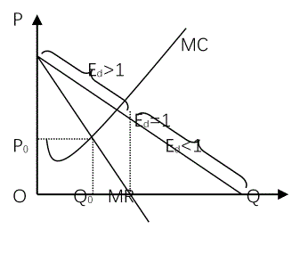

2．试说明垄断企业的边际收益与价格之间的差距会随着产量增大而增大。

答：如图所示：垄断企业的需求曲线为直线D，则边际收益曲线也是一直线MR，当产量为Q1时，P=P1，MR=MR1；当产量为Q2时，P=P2，MR=MR2；P1-MR1=A1A′1，P2-MR2=B1B′1，从图中可直观可见，A1A′＜B1B′1。

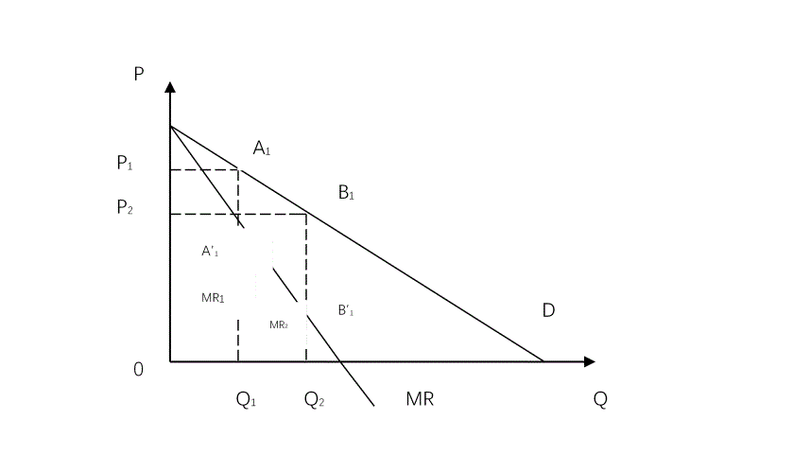

还可证明如下：设需求函数为P=a-bQ,则MR=a-2bQ，因此P-MR=a- bQ-a+2bQ= bQ，b为常数，故bQ随产量Q增大而增大，即边际收益与价格的差距随着产量的增加而越来越大。

3．为什么垄断势力会随着需求弹性的增加而减少?请用数学式子推导它们之间的关系式。

答：西方经济学理论衡量某个企业是否有垄断势力，主要看该企业所定价格是否大于[边际成本](http://wiki.mbalib.com/wiki/%E8%BE%B9%E9%99%85%E6%88%90%E6%9C%AC" \t "_blank)，由此可以判断出企业垄断力有多大，也就是计算出企业利润最大化时的价格超过边际成本的程度有多大。当价格高出边际成本越多，垄断势力也越大；反之亦然。垄断势力也可以用量化公式来测评。

首先我们从垄断企业定价原则中可以得出边际成本加价原则公式：

IMG_258

公式中P为企业制定价格，MC为边际成本，MR为边际收益，假定MC=MR时，企业才能获取最大利润， Ed为产品需求价格弹性系数。

有了边际成本加价原则公式后，我们可以推出测评垄断企业的垄断势力的公式 ：

IMG_259